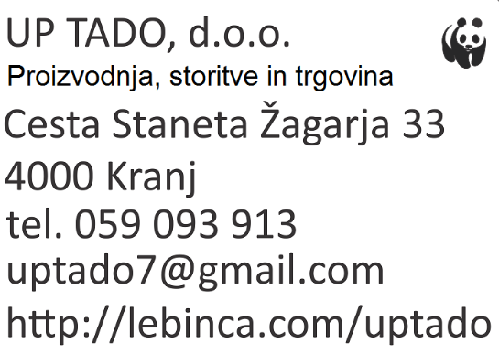

**POHOD: MULJAVA–ŽUŽEMBERK**

UP Tado, d.o.o. organizira pohod po Slovenji. S pomočjo strokovnega vodiča boste prehodili majhni del Slovenije. Pred, med ali po pohodu boste lahko rešili križanko, ki se bo nanašala na pohod. Več na splenti povezavi: <https://muljavazuzemberk.splet.arnes.si>

**1. KDAJ BO POHOD IN KJE SE ZBEREMO?**

**2. KDO BO VAŠ VODNIK IN KAKO SE BOMO VOZILI, KO NE BOMO HODILI?**

**2. KATERE TURISTIČNE ZNAMENITOSTI SI BOMO OGLEDALI NA POHODU?**

**3. KOLIKO ČASA BO TRAJAL POHOD?**

**4. KOLIKO KILOMETROV BOMO PREHODILI?**

**5. NA KATERI E-POŠTNI NASLOV BOSTE LAHKO POSLALI VAŠE REŠENE KRIŽANKE IN KDAJ IN KAKO BO ŽREBANJE NAGRAJENCEV?**

**6. KAKO BOMO NAGRADILI SREČNE IZŽREBANCE, ČE BOSTE PRAVILNO REŠILI KRIŽANKO?**

**8. KAKŠNA JE CENA POHODA Z 22 % DDV?**

**9. KOLIKO OSEB LAHKO ŠTEJE SKUPINA MAKSIMALNO?**

VABLJENI!